
การออกแบบหน่วยการเรียนรู้ตามแนวทางของ Backward Design
หน่วยการเรียนรู้ที่ 2 เรื่อง สีตรงข้ามก็งามได้
รหัส-ชื่อรายวิชา ศ 161 กลุ่มสาระการเรียนรู้ศิลปะ : ทัศนศิลป์
ชั้นประถมศึกษาปีที่ 6 ภาคเรียนที่ 1 เวลา 4 ชั่วโมง
ผู้สอน .................................................................... โรงเรียน .....................................................................

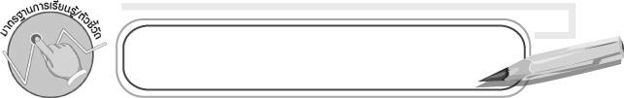
มาตรฐานการเรียนรู้/ตัวชี้วัด


มาตรฐานการเรียนรู้
ศ 1.1 สร้างสรรค์งานทัศนศิลป์ตามจินตนาการและความคิดสร้างสรรค์
วิเคราะห์ วิพากษ์วิจารณ์คุณค่างานทัศนศิลป์ ถ่ายทอดความรู้สึก
ความคิดต่องานศิลปะอย่างอิสระ ชื่นชมและประยุกต์ใช้ในชีวิตประจำวัน
ตัวชี้วัด
ศ 1.1 ป.6/2 ระบุสีคู่ตรงข้าม และอภิปรายเกี่ยวกับการใช้สีคู่ตรงข้ามในการถ่ายทอดความคิดและอารมณ์
ศ 1.1 ป.6/6 สร้างสรรค์งานทัศนศิลป์โดยใช้สีคู่ตรงข้าม หลักการจัดขนาด สัดส่วนและความสมดุล

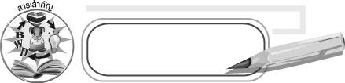
สาระสำคัญ

สีคู่ตรงข้ามคือสีที่อยู่ตรงข้ามกันในวงสีธรรมชาติ สีคู่ตรงข้ามทำให้ผู้ที่มองเห็นเกิดความรู้สึกขัดแย้งแต่วิธีการใช้สีคู่ตรงข้ามที่เหมาะสมจะทำให้ผลงานทัศนศิลป์มีความโดดเด่นสวยงามและน่าสนใจ
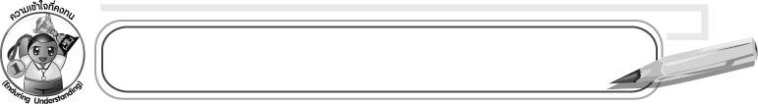
ความเข้าใจที่คงทน (Enduring Understanding)
การใช้สีคู่ตรงข้ามที่เหมาะสมทำให้ผลงานโดดเด่นสวยงาม

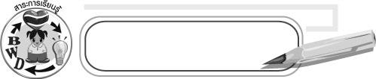
สาระการเรียนรู้

1. สีคู่ตรงข้าม
2. คู่สีตรงข้าม
3. การใช้สีคู่ตรงข้าม
- ตัวอย่างการใช้สีคู่ตรงข้าม
- การใช้สีคู่ตรงข้ามในปริมาณที่ต่างกัน
4. วิธีการลงสีคู่ตรงข้ามในภาพ
5. ตัวอย่างภาพวาดที่ระบายด้วยสีคู่ตรงข้าม

คุณลักษณะอันพึงประสงค์
มุ่งมั่นในการทำงาน
ตัวชี้วัดที่ 6.1 ตั้งใจและรับผิดชอบในการปฏิบัติหน้าที่การงาน


สมรรถนะสำคัญของผู้เรียน
ความสามารถในการสื่อสาร

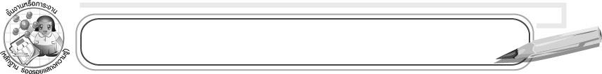
ชิ้นงานหรือภาระงาน (หลักฐาน ร่องรอยแสดงความรู้)

ชิ้นงานที่ 2 เรื่อง การวาดภาพและระบายสีโดยใช้สีคู่ตรงข้าม

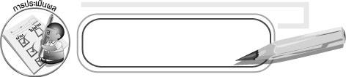
การประเมินผล

1. การประเมินผลตัวชี้วัด
ให้ครูประเมินผลงานการวาดภาพระบายสีโดยใช้สีคู่ตรงข้ามโดยเขียนคะแนนลงในช่องว่างในแบบประเมิน
แบบประเมินผลงานศิลปะ

รายการประเมิน | ขั้นดีเยี่ยม  (5 คะแนน) | ขั้นดี  (3-4 คะแนน) | ขั้นพอใช้  (2 คะแนน) | ขั้นปรับปรุง  (1 คะแนน)
1. ความคิดสร้างสรรค์
2. ความตั้งใจในการทำงาน
3. ความสวยงามของผลงาน
4. ใช้วัสดุอุปกรณ์ในการทำงาน
อย่างถูกต้อง
5. ความสะอาดเรียบร้อยของงาน

คะแนนเต็ม 25 คะแนน รวมคะแนน..................... คะแนน ลงชื่อผู้ประเมิน .....................

เกณฑ์การให้คะแนน
ระดับคะแนน | ระดับคุณภาพ
21-25  15-20  8-14  1-7 | ดีเยี่ยม  ดี  พอใช้  ควรปรับปรุง

2. การประเมินคุณลักษณะอันพึงประสงค์
ตัวชี้วัดที่ 6.1 ตั้งใจและรับผิดชอบในการปฏิบัติหน้าที่การงาน
พฤติกรรมบ่งชี้ | ไม่ผ่าน (0) | ผ่าน (1) | ดี (2) | ดีเยี่ยม (3)
6.1.1 เอาใจใส่ต่อการปฏิบัติหน้าที่ที่ได้รับมอบหมาย  6.1.2 ตั้งใจและรับผิดชอบในการทำงาน  ให้สำเร็จ  6.1.3 ปรับปรุงและพัฒนาการทำงานด้วยตนเอง | ไม่ตั้งใจปฏิบัติหน้าที่การงาน | ตั้งใจและรับผิดชอบในการปฏิบัติหน้าที่ที่ได้รับมอบหมายให้สำเร็จ | ตั้งใจและรับผิดชอบในการปฏิบัติหน้าที่ที่ได้รับมอบหมายให้สำเร็จ มีการปรับปรุงการทำงานให้ดีขึ้น | ตั้งใจและรับผิดชอบในการปฏิบัติหน้าที่ที่ได้รับมอบหมายให้สำเร็จ มีการปรับปรุงและพัฒนาการทำงานให้ดีขึ้นด้วยตนเอง

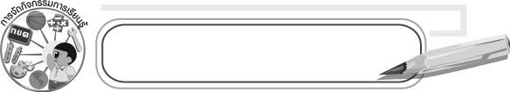
การจัดกิจกรรมการเรียนรู้

1. ให้นักเรียนทดลองผสมสีให้ได้สีขั้นที่ 3 แล้วนำมาระบายเป็นวงจรสี
2. ครูนำบัตรภาพที่ระบายด้วยสีที่ผสมทั้งหมด 12 สี แจกให้นักเรียน 12 คน คนละ 1 ใบ
จากนั้นให้จับคู่กับเพื่อนที่เป็นคู่สีตรงข้าม นักเรียนคู่ใดจับคู่ช้าที่สุดต้องออกมาเสดงท่าทางตลกหน้าชั้นเรียน
3. ให้นักเรียนแบ่งกลุ่มตามความเหมาะสมให้แต่ละกลุ่มเตรียมอุปกรณ์ดังนี้ สีน้ำ จานสี กระดาษวาดเขียน
ดินสอ ยางลบ จากนั้นผสมสีเพื่อเลือกคู่สีตรงข้ามมา 3 คู่สี แล้วออกแบบลวดลายถุงผ้าลดโลกร้อนอย่างน้อย 3 แบบ
4. ให้แต่ละกลุ่มนำเสนอผลงาน แล้วร่วมกันประเมินผลงานของแต่ละกลุ่ม
5. ให้นักเรียนสำรวจสิ่งของเครื่องใช้อุปกรณ์การเรียนในห้องเรียนที่มีลวดลายหรือสีสันที่
ใช้สีคู่ตรงข้าม จากนั้นให้บรรยายเกี่ยวกับสีคู่ตรงข้าม
6. ให้นักเรียนวาดภาพและระบายสีโดยใช้สีคู่ตรงข้ามให้มากที่สุด
7. เมื่อปฏิบัติกิจกรรมเสร็จแล้วให้เขียนชื่อ-นามสกุล และวันที่
8. ให้นักเรียนร่วมกันสรุปความรู้

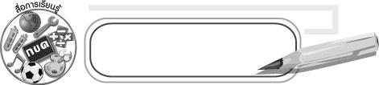
สื่อการเรียนรู้

1. บัตรคำ 5. ดินสอ
2. กระดาษวาดเขียน 6. ยางลบ
3. สีน้ำ 7. บรรจุภัณฑ์หรือสิ่งของเครื่องใช้ต่าง ๆ
4. จานสี 8. บัตรภาพคู่สี


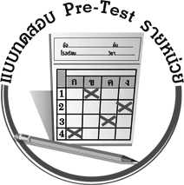
แบบทดสอบก่อนเรียน (Pre - Test)

ชื่อ ______________________ นามสกุล________________ เลขที่________ ชั้น ________
ให้ระบายคำตอบที่ถูกต้องลงในวงกลมตัวเลือกให้เต็มวง (ห้ามระบายนอกวง)
ได้ _________ คะแนน
คะแนนเต็ม 10 คะแนน

1. ข้อใดไม่ใช่สีคู่ตรงข้ามกัน


1 2
สีม่วงแดง สีน้ำเงินเขียว สีส้ม สีเขียว


3 4
สีส้ม สีม่วง สีเหลือง สีม่วง
2. การระบายสีโดยใช้สีคู่ตรงข้าม ควรระบายอย่างไรจึงจะได้ภาพที่มีความโดดเด่น
1 ใช้สีคู่ตรงข้ามมาระบายผสมกัน
2 ใช้สีคู่ตรงข้ามให้มีอัตราส่วนเท่ากัน
3 ใช้สีคู่ตรงข้ามโดยใช้สีใดสีหนึ่งให้มากกว่า
4 ใช้สีคู่ตรงข้ามโดยให้ทั้งสองสีมีความโดดเด่นเท่ากัน
3. สีใดเป็นสีคู่ตรงข้ามของสีเหลือง


1 สีน้ำเงิน 2 สีเขียว


3 สีม่วงแดง 4 สีม่วง

4. ข้อใดกล่าวได้ถูกต้องเกี่ยวกับสีคู่ตรงข้าม
1 สีที่มีความใกล้เคียงกันมากที่สุด
2 สีที่ผสมกันแล้วจะได้เป็นแม่สี
3 สีที่ต่างจากกันมากที่สุด
4 สีที่มีโทนสีเดียวกัน

5. จากภาพถ้าเปลี่ยนตาและปากนกเป็นสีส้ม จะเปลี่ยนตัวนกเป็นสีอะไรจึงเป็นสีคู่ตรงข้าม
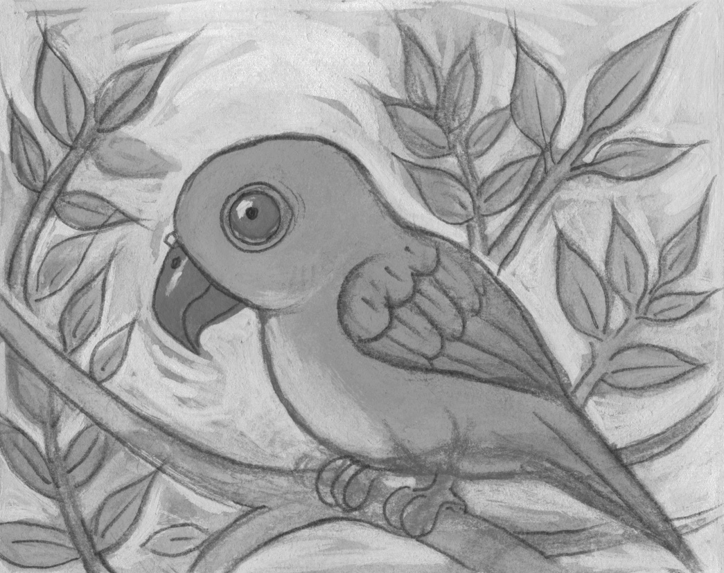
1 น้ำเงิน
2 เขียว
3 เหลือง
4 ม่วง
6. ถ้าต้องใช้สีคู่ตรงข้ามระบายดอกไม้ ควรระบายอย่างไรเพื่อช่วยลดความขัดแย้งของสี
1 ใช้สีคู่ตรงข้ามสีใดสีหนึ่งให้มากกว่า
2 ใช้สีคู่ตรงข้ามระบายตามความชอบ
3 ใช้สีคู่ตรงข้ามในอัตราส่วนที่เท่ากัน
4 ใช้สีคู่ตรงข้ามผสมกันระบายรอบ ๆ ดอกไม้
7. การใช้สีคู่ตรงข้ามมาระบายผสมกันจะทำให้ภาพที่ออกมามีลักษณะอย่างไร
1 ภาพมีความโดดเด่น
2 ภาพมีความสวยงาม กลมกลืน
3 ภาพมีความสมดุลกัน
4 ภาพมีสีที่ขัดแย้งกัน
8. การใช้สีคู่ตรงข้ามในภาพมีลักษณะอย่างไร

1 ใช้สีม่วงน้อยกว่าสีเหลือง
ล
ล
2 ใช้สีเหลืองมากกว่าสีม่วง
ล
ม
3 ใช้สีม่วงมากกว่าสีเหลือง
4 ใช้สีเหลืองเท่ากับสีม่วง
9. การปฏิบัติในข้อใดช่วยให้เกิดทักษะในการใช้สีคู่ตรงข้ามมากขึ้น
1 ระบายสีตามเพื่อน
2 ระบายสีตามคำแนะนำของผู้อื่น
3 ระบายสีตามตัวอย่างในหนังสือ
4 ฝึกระบายสีเป็นประจำทุกวัน

10. การฝึกใช้สีคู่ตรงข้ามในการระบายสีภาพมีประโยชน์อย่างไร
1 ทำให้ภาพมีความเหมือนจริง
2 ทำให้ภาพจำหน่ายได้ราคาดี
3 ทำให้ภาพมีความสวยงามโดดเด่น
4 ทำให้ภาพมีสีสันสดใสไม่ซีดจาง

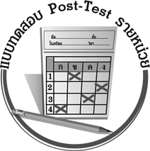
แบบทดสอบหลังเรียน (Post-Test)

ชื่อ_____________________นามสกุล_____________________เลขที่________ชั้น_________
ให้ระบายคำตอบที่ถูกต้องลงในวงกลมตัวเลือกให้เต็มวง (ห้ามระบายนอกวง)
ได้ _________ คะแนน
คะแนนเต็ม 10 คะแนน

1. จากภาพถ้าเปลี่ยนตาและปากนกเป็นสีส้ม จะเปลี่ยนตัวนกเป็นสีอะไรจึงเป็นสีคู่ตรงข้าม
1 น้ำเงิน
2 เขียว
3 เหลือง
4 ม่วง
2. ข้อใดกล่าวได้ถูกต้องเกี่ยวกับสีคู่ตรงข้าม
1 สีที่มีความใกล้เคียงกันมากที่สุด
2 สีที่ผสมกันแล้วจะได้เป็นแม่สี
3 สีที่ต่างจากกันมากที่สุด
4 สีที่มีโทนสีเดียวกัน
3. การใช้สีคู่ตรงข้ามในภาพมีลักษณะอย่างไร
1 ใช้สีม่วงน้อยกว่าสีเหลือง
ล
ล
2 ใช้สีเหลืองมากกว่าสีม่วง
ล
ม
3 ใช้สีม่วงมากกว่าสีเหลือง
4 ใช้สีเหลืองเท่ากับสีม่วง
4. การฝึกใช้สีคู่ตรงข้ามในการระบายสีภาพมีประโยชน์อย่างไร
1 ทำให้ภาพมีความเหมือนจริง
2 ทำให้ภาพจำหน่ายได้ราคาดี
3 ทำให้ภาพมีความสวยงามโดดเด่น
4 ทำให้ภาพมีสีสันสดใสไม่ซีดจาง

5. การใช้สีคู่ตรงข้ามมาระบายผสมกันจะทำให้ภาพที่ออกมามีลักษณะอย่างไร
1 ภาพมีความโดดเด่น
2 ภาพมีความสวยงาม กลมกลืน
3 ภาพมีความสมดุลกัน
4 ภาพมีสีที่ขัดแย้งกัน
6. การปฏิบัติในข้อใดช่วยให้เกิดทักษะในการใช้สีคู่ตรงข้ามมากขึ้น
1 ระบายสีตามเพื่อน
2 ระบายสีตามคำแนะนำของผู้อื่น
3 ระบายสีตามตัวอย่างในหนังสือ
4 ฝึกระบายสีเป็นประจำทุกวัน
7. ข้อใดไม่ใช่สีคู่ตรงข้ามกัน
1 2
สีม่วงแดง สีน้ำเงินเขียว สีส้ม สีเขียว
3 4
สีส้ม สีม่วง สีเหลือง สีม่วง
8. การระบายสีโดยใช้สีคู่ตรงข้าม ควรระบายอย่างไรจึงจะได้ภาพที่มีความโดดเด่น
1 ใช้สีคู่ตรงข้ามมาระบายผสมกัน
2 ใช้สีคู่ตรงข้ามให้มีอัตราส่วนเท่ากัน
3 ใช้สีคู่ตรงข้ามโดยใช้สีใดสีหนึ่งให้มากกว่า
4 ใช้สีคู่ตรงข้ามโดยให้ทั้งสองสีมีความโดดเด่นเท่ากัน
9. สีใดเป็นสีคู่ตรงข้ามของ สีเหลือง
1 สีแดง 2 สีเขียว
3 สีม่วงแดง 4 สีม่วง

10. ถ้าต้องใช้สีคู่ตรงข้ามระบายดอกไม้ ควรระบายอย่างไรเพื่อช่วยลดความขัดแย้งของสี
1 ใช้สีคู่ตรงข้ามสีใดสีหนึ่งให้มากกว่า
2 ใช้สีคู่ตรงข้ามระบายตามความชอบ
3 ใช้สีคู่ตรงข้ามในอัตราส่วนที่เท่ากัน
4 ใช้สีคู่ตรงข้ามผสมกันระบายรอบ ๆ ดอกไม้

เฉลย แบบทดสอบก่อนเรียน (Pre-Test)
1. 1 2. 3 3. 4 4. 3 5. 1
6. 4 7. 2 8. 3 9. 4 10. 3

เฉลย แบบทดสอบหลังเรียน (Post-Test)
1. 1 2. 3 3. 3 4. 3 5. 2
6. 4 7. 1 8. 3 9. 4 10. 4


แบบบันทึกสรุปผลการเรียนรู้สำหรับผู้เรียน

ชื่อ-นามสกุล...................................... เลขที่ ............................................ ชั้น ..................................
วันที่ ................................................ เดือน ........................................................... พ.ศ. ..................
คำชี้แจง ให้นักเรียนบันทึกสรุปผลการเรียนรู้จากหน่วยการเรียนรู้นี้
นักเรียนมีความรู้สึกอย่างไร หลังจากที่เรียนหน่วยการเรียนรู้นี้แล้ว
......................................................................................................................
นักเรียนยังไม่เข้าใจเรื่องใด อีกบ้างที่เกี่ยวกับหน่วยการเรียนรู้นี้ ซึ่งต้องการให้ครูอธิบายเพิ่มเติม
.....................................................................................................................................................................
นักเรียนได้รับความรู้เรื่องใดบ้างจากหน่วยการเรียนรู้นี้
............................................................................................................................................................
....................................................




หน่วยการเรียนรู้ที่ ......... .......................................................................................

นักเรียนจะสามารถนำความรู้ ความเข้าใจจากหน่วยการเรียนรู้นี้ไปใช้ประโยชน์ในชีวิตประจำวันได้อย่างไรบ้าง
............................................................................................................................................................................................................................
นักเรียนได้ทำกิจกรรมอะไรบ้างในหน่วยการเรียนรู้นี้
................................................................................................................................................................................................................
....................................................

ผลงานที่นักเรียนชอบและต้องการคัดเลือกเป็นผลงานดีเด่นจาก
หน่วยการเรียนรู้นี้คือผลงานใดบ้างเพราะอะไร
.....................................................................................................................................................................

หมายเหตุ ให้ครูสำเนาแบบบันทึกนี้เพื่อให้นักเรียนบันทึกทุกหน่วยการเรียนรู้
1. ครูสามารถนำแบบบันทึกนี้ไปใช้เป็นหลักฐานและข้อมูลเพื่อปรับปรุง และพัฒนากระบวนการเรียนรู้ของผู้เรียน
2. ครูสามารถนำแบบบันทึกนี้ไปใช้ประกอบการทำวิจัยในชั้นเรียนเพื่อเป็นผลงานประกอบการเลื่อนวิทยฐานะได้
1. ครูสามารถนำแบบบันทึกนี้ไปใช้เป็นหลักฐานและข้อมูลเพื่อปรับปรุง และพัฒนากระบวนการเรียนรู้ของผู้เรียน
2. ครูสามารถนำแบบบันทึกนี้ไปใช้ประกอบการทำวิจัยในชั้นเรียนเพื่อเป็นผลงานประกอบการเลื่อนวิทยฐานะได้

